
PROBABILITÉS

I. Expérience aléatoire

1) Exemples :

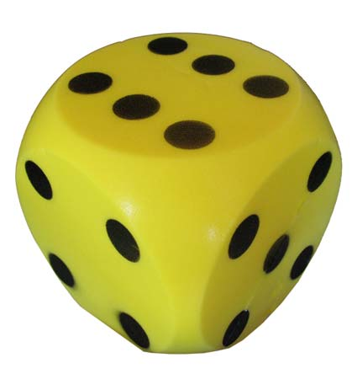
- On lance une pièce de monnaie et on regarde la face supérieure.
- On lance un dé à six faces et on regarde le nombre de points inscrits sur la face du dessus.
- On fait tourner une roue marquée sur ses secteurs de couleurs différentes et on regarde le secteur marqué par la flèche.

Une expérience (lancé un dé par exemple) est aléatoire lorsqu’elle a plusieurs résultats ou issues (pile ou face) et que l’on ne peut pas prévoir, à priori, quel résultat se produira.

2) Réalisons une expérience aléatoire :

Vidéo https://youtu.be/ithQHSY9Z-E

Exercice conseillé
p157 Act.4
Myriade 4e – Bordas Éd.2016

Chaque élève lance 100 fois un dé à six faces et note les effectifs d’apparition de chaque face dans le tableau :

Faces | 1 | 2 | 3 | 4 | 5 | 6 | Total
Effectifs | 20 | 14 | 10 | 22 | 16 | 18 | 100

On regroupe ensuite l’ensemble des résultats de la classe dans un même tableau puis on calcule les fréquences d’apparition de chaque face.

Faces | 1 | 2 | 3 | 4 | 5 | 6 | Total
Effectifs | 434 | 456 | 443 | 459 | 435 | 473 | 2700
Fréquences | 16,1% | 16,9% | 16,4% | 17% | 16,1% | 17,5% | 100

Les fréquences d’apparition sont très proches les unes des autres.

Théoriquement, il y a autant de chance d’obtenir un 1, un 2, … ou un 6.
En effectuant un nombre encore plus grand de lancers, les fréquences se rapprocheraient les unes des autres de façon encore plus évidente.

La suite de la leçon nous expliquera comment calculer les fréquences théoriques d’une expérience aléatoire.

TP : « Lancers de dés » et « Des billes… » sur la page :
http://www.maths-et-tiques.fr/index.php/cours-et-activites/activites-et-exercices/niveau-troisieme

Exercices conseillés
p166 n°34, 37
p169 n°53, 52
Myriade 4e – Bordas Éd.2016

II. Notion de probabilité

1) Arbre des possibles

Exemple :

Lorsqu’on fait tourner la roue, quatre issues sont possibles. On le schématise sur l’arbre des possibles :
bleu
rouge
jaune
vert

L’arbre des possibles permet de visualiser les issues d’une expérience aléatoire.

- Probabilité

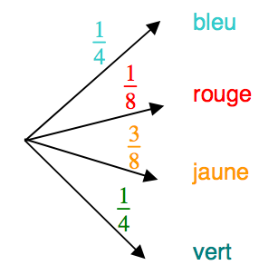
Exemple :

2 secteurs sur 8 sont de couleur bleue. Lors d’une expérience aléatoire, il y a donc 2 chances sur 8 d’obtenir un secteur de couleur bleue.
On dit que la probabilité d’obtenir un secteur bleu est égale à , soit .
On inscrit sur l’arbre des possibles les probabilités des différentes issues.

- Evènement

Exemple :

Soit l’évènement E « La roue s’arrête sur un secteur bleu ou rouge ».
On pourrait se demander qu’elle est la probabilité que cet évènement se réalise ?
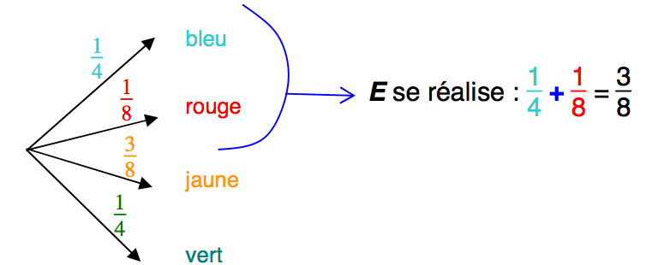
On dit que la probabilité que l’évènement E se réalise est égale à et on note :
P(E) = .

Un évènement est constitué par plusieurs issues d’une même expérience aléatoire.

Méthode : Calculer une probabilité

Vidéo https://youtu.be/XTlxQPG5ehc

On considère l’expérience aléatoire suivante :
on lance un dé à six faces et on regarde le nombre de points inscrits sur la face du dessus.
Soit E l’évènement : « La face du dessus est un 1 ou un 6 ».
Quelle est la probabilité que l’évènement E se réalise ?

On construit l’arbre des possibles de l’expérience aléatoire :
Chaque issue à la même probabilité : il y a une chance sur six de sortir un 1, un 2, … ou un 6.
On dit qu’il y a équiprobabilité.

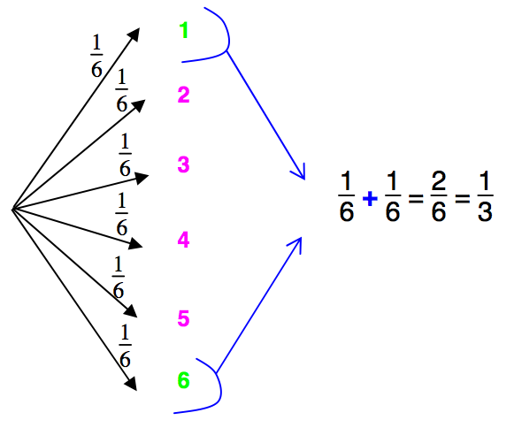

Ainsi P(E) =
La probabilité que l’évènement E se réalise est de .
Il y a donc une chance sur trois d’obtenir un 1 ou un 6 en lançant un dé.

Exercices conseillés En devoir
p157 Activité 3  p164 n°22 à 25  p165 n°27  p169 n°49, 50, 51  p170 n°55 | p173 n°65  p165 n°30
Myriade 4e – Bordas Éd.2016


Hors du cadre de la classe, aucune reproduction, même partielle, autres que celles prévues à l'article L 122-5 du code de la propriété intellectuelle, ne peut être faite de ce site sans l'autorisation expresse de l'auteur.
www.maths-et-tiques.fr/index.php/mentions-legales

